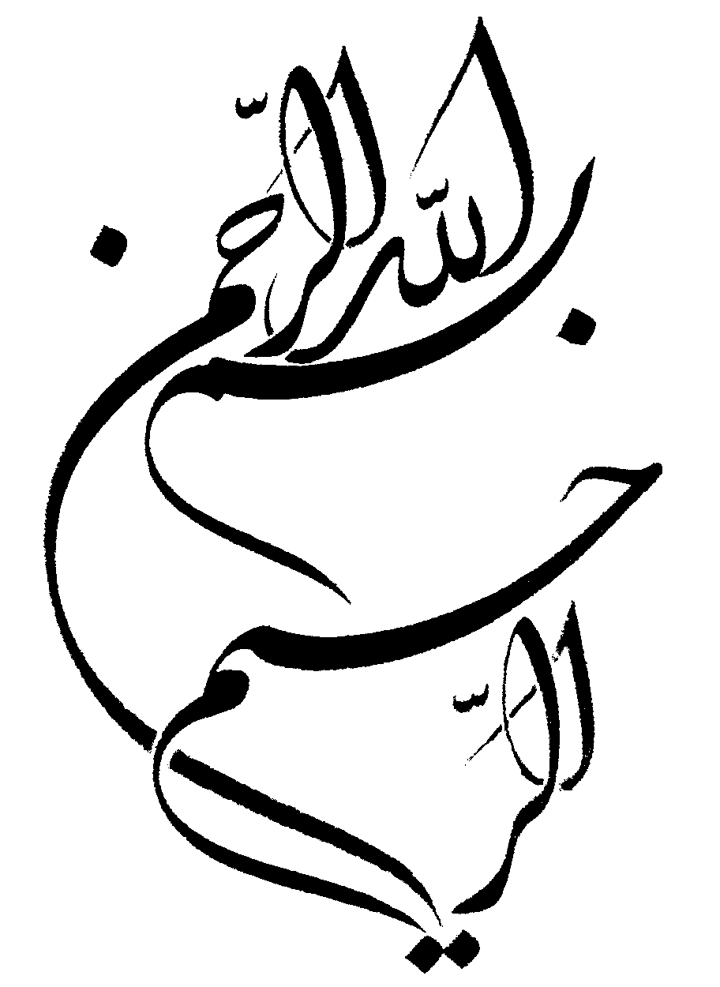



دانشگاه آزاد اسلامي

واحد تهران مرکز

موضوع:
قرآن و حضرت مهدي، انقلاب ایشان و عدالت در حکومت حضرت مهدی ، نقش مردم و حکومت های در زمینه های ظهور، و نظر ادیان الهی در مورد منجی اخرالزمان

استاد راهنما:

دانشجو:

فصل اول

قرآن و حضرت مهدي (عج)

يكي از موضوعات قرآني كه خداوند متعال به آن اشاره فرموده است، مسأله حضرت مهدي(عج) و قيام آن حضرت مي‌باشد. بايد گفت؛ لازم نيست هر موضوع صحيحي با تمام خصوصيات و مشخصاتش در قرآن كريم وارد شده باشد.
چه بسيار جزئيات صيح و درستي كه آن كتاب آسماني اصلاً متعرض آن نشده است و ثانياً؛ آياتي چند در آن كتاب مقدس وجود دارد كه روزي را براي جهان نويد مي‌دهد كه حق پرستان و حزب خدا پرستان و طرفداران دين و مردم شايستة جهان، قدرت و حكومت زمين را قبضه ي نمايند و دين اسلام بر تمام اديان غالب مي‌گردد.

از باب نمونه
1-در سوره انبياء آيه 105 مي‌فرمايد:
و لقد كتبنا في الزبور من بعد الذكر ان الارض يرثها عبادي الصالحون
ما بعد از آنكه در تورات نوشته بوديم در زبور نوشتيم كه بندگان شايسته من وارث زمين مي‌شوند.
2-در سوره نور آيه 55 مي‌فرمايد:
خداوند به كساني از شما كه ايمان آورده اند و عمل شايسته انجام داده اند، وعده داده كه آنان را خليفه زمين گرداند، چنان كه گذشتگانشان را نيز قبلاً خيفه گردانيده بود و ديني را كه برايشان پسنديده است، استوار و نيرومند گرداند و ترسشان را به ايمني تبديل كند تا مرا عبادت كنند و چيزي را شريك قرار ندهند.
3-در سوره قصص آيه 4 مي‌فرمايد:
و نريد ان نمن علي الذين استضعفوا في الارض و نجعلهم ائمه و نجعلهم الوارثين.
ما اراده كرده ايم كه به ضعيفان زمين منت نهاده، و آنها را پيشوايان و وارثان زمين گردانيم.
4-در سوره توبه آيه 33 مي‌فرمايد:
هوالذي ارسل رسوله بالهدي و دين الحق ليظهره علي الذين كله ولو كره المشركون.
او خدايي است كه رسولش را با هدايت و دين حق فرستاده تا بر تمام اديان غالب گردد، اگرچه مشركين آن را مكروه داشته باشند.
از اين ايات شريفه اجمالاً استفاده مي‌شود كه: دنيا روزي را در پيش دارد كه قدرت و اداره زمين به دست مؤمنين و رجال شايسته افتاده، پيشوا و پيشرو تمدنهاي بشري مي‌گردند و دين اسلام بر تمام اديان غالب مي‌شود و يكتاپرستي جايگزين شرك مي‌گردد.
آن عصر درخشان؛ همان روز نهضت مصلح يبي و منجي بشريت و مهدي موعودي مي‌باشد و آن انقلاب جهانگير و همه جانبه توسط مسلمين شايسته انجام مي‌يابد.
عمره از سوي آن حضرت و … نيز از كارهايي است كه منتظران عاشق و فراوان انجام مي‌دهند.

امام مهدي(ع) در قرآن
« و لقد كتبنا في الزبور من بعد الذكر ان الارض يرثها عبادي الصلحون»
ما در زبور داود، از پس ذكر(تورات)، نوشته ايم كه سرانجام، زمين را بندگان شايستة ما به ارث مي‌برند(و بر كرة زمين حاكم مي‌شوند)
طبق فرمودة پيشواي پنجم حضرت امام محمد باقر(ع)، اين بندگان شايسته كه وارثان زمين شوند. اصحاب مهدي(ع) هستند، در آخرالزمان.

-امام مهدي و آيندة زندگي - گردآوري مهدي حكيمي‌- صفحة 12 .

